**森林火险气象等级预报**

2024年01月07日

**湖南省气象台 签发：蔡荣辉**

一、未来三天天气预报

**7日晚至8日白天受短波槽和暖湿气流共同影响，省内大部分地区有小雨，其中7日晚湘中、湘南局地大雨。8日晚至10日白天除湘南有小雨外，其他地区以多云到晴天天气为主，湘西部分地区早晨有雾。具体预报：**

**今天晚上到明天白天**，阴天有小雨，湘中、湘南部分地区中雨，其中怀化南部、邵阳、永州北部、衡阳、株洲中部局地大雨；北风2～3级；最高气温10～12℃；最低气温9～11℃。

**8日晚上到9日白天**，湘南阴天有小雨，其中永州、郴州、邵阳南部局地中雨，其他地区多云，湘西北早晨局地有雾；北风3级；最高气温湘南12～14℃，其他地区14～16℃；最低气温湘南7～9℃，湘北3～5℃，其他地区5～7℃。

**9日晚上到10日白天**，多云到晴天，湘西部分地区早晨有雾；北风2～3级；最高气温15～17℃；最低气温湘北3～5℃，湘南8～10℃，其他地区5～7℃。

二、未来三天森林火险气象等级预报

**08日**，全省大部分地区森林火险气象等级较低。（图1)

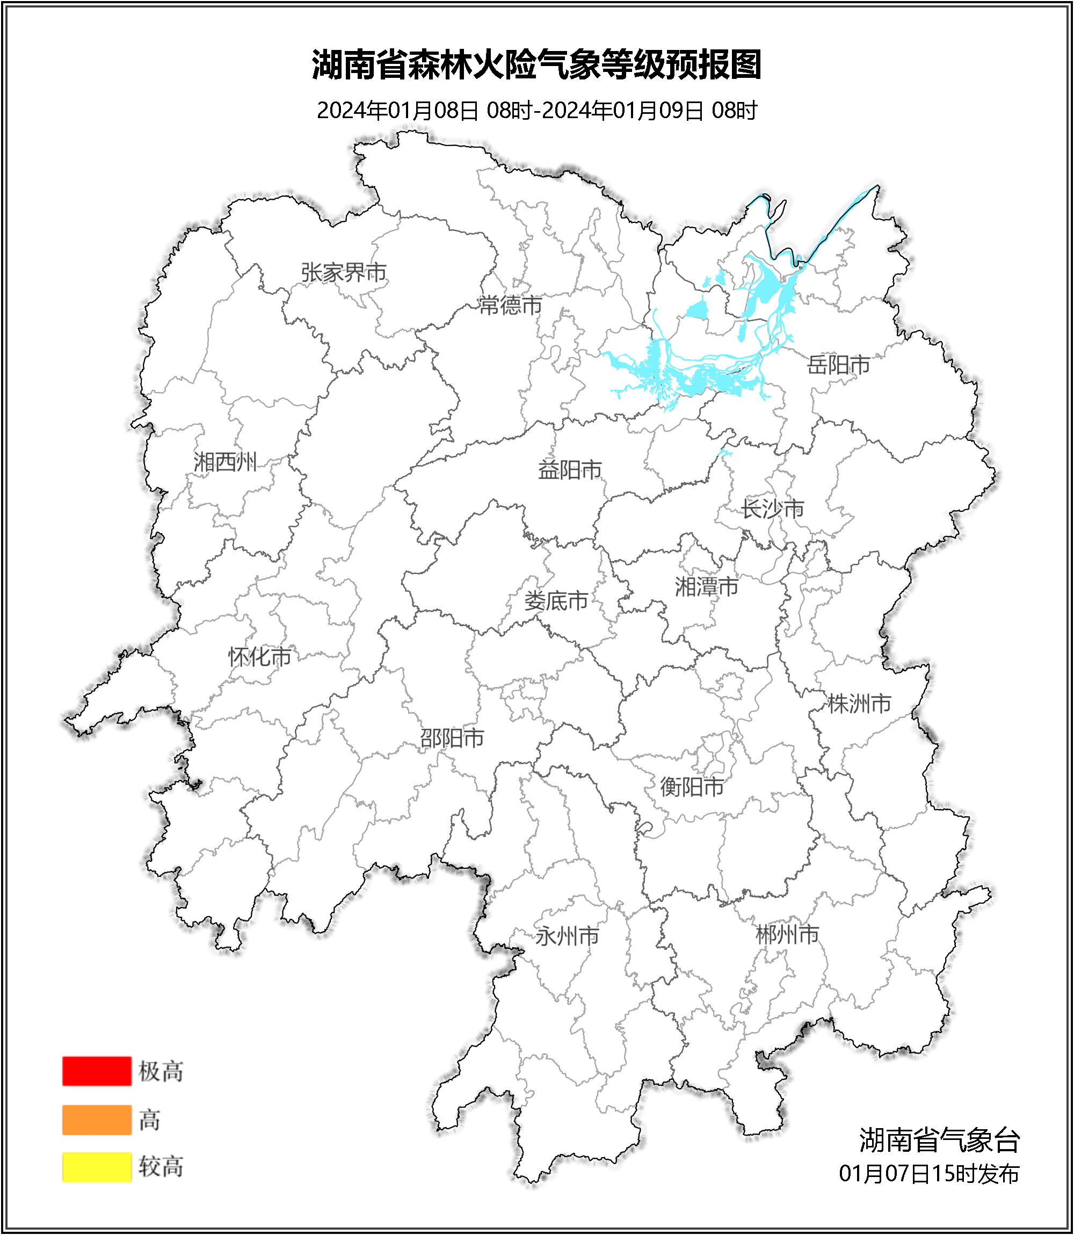

**图1 湖南森林火险气象等级预报（01月08日）**

**09日**，全省大部分地区森林火险气象等级较低。（图2)

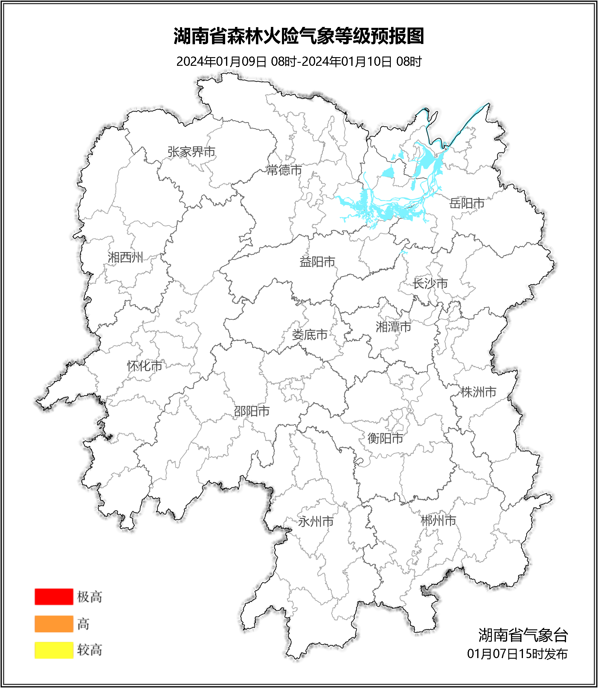

**图2 湖南森林火险气象等级预报（01月09日）**

**10日**，全省大部分地区森林火险气象等级较低。（图3)

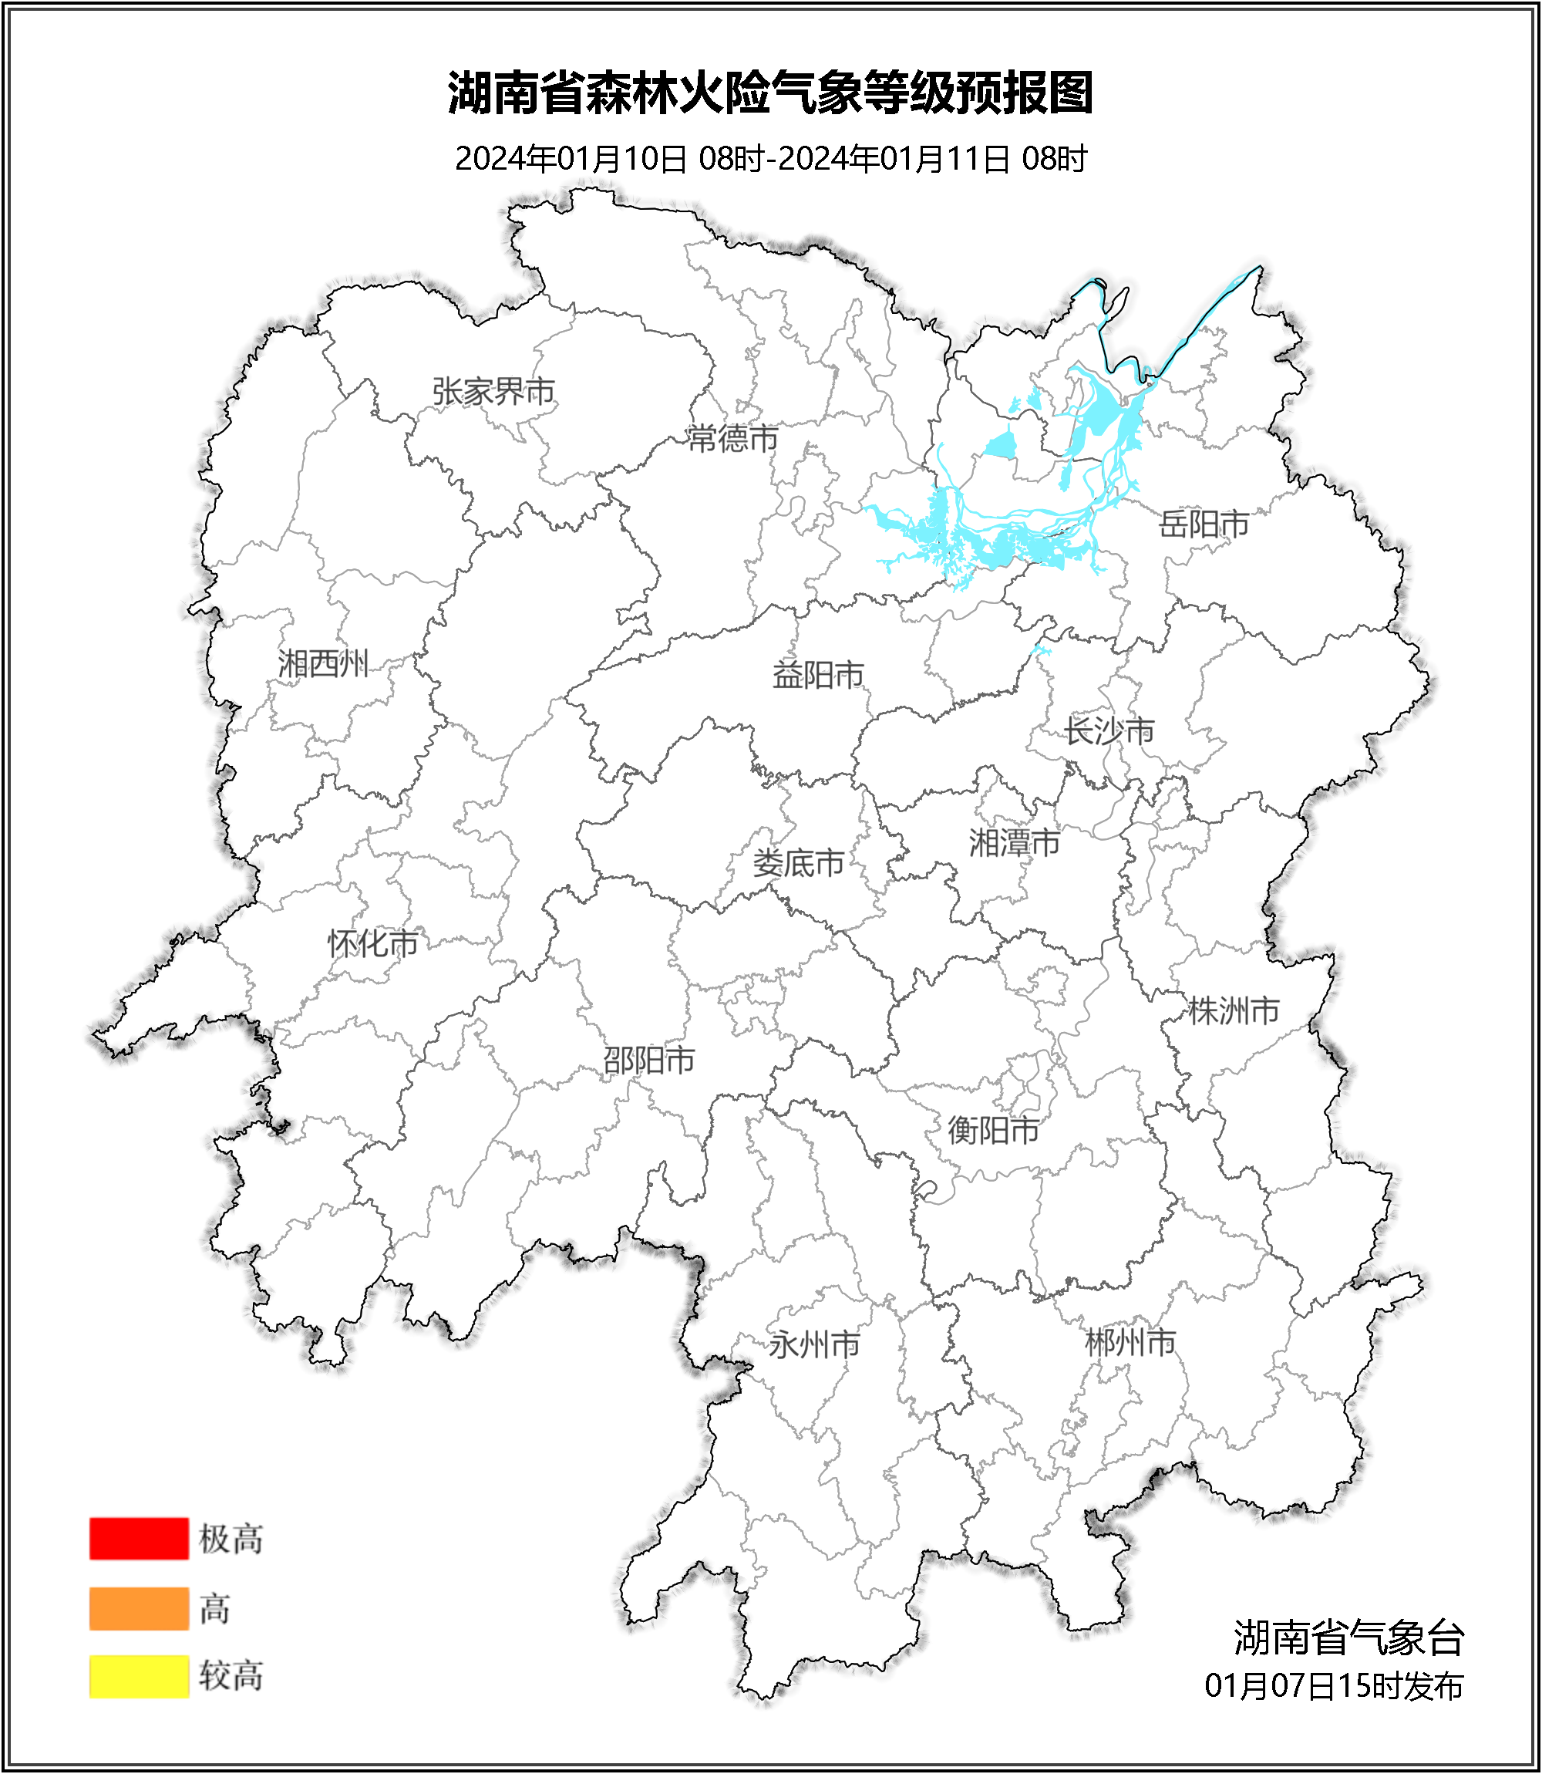

**图3 湖南森林火险气象等级预报（01月10日）**

三、关注与建议

未来三天，省内受阴雨天气影响，森林火险气象等级较低。

湖南省气象台